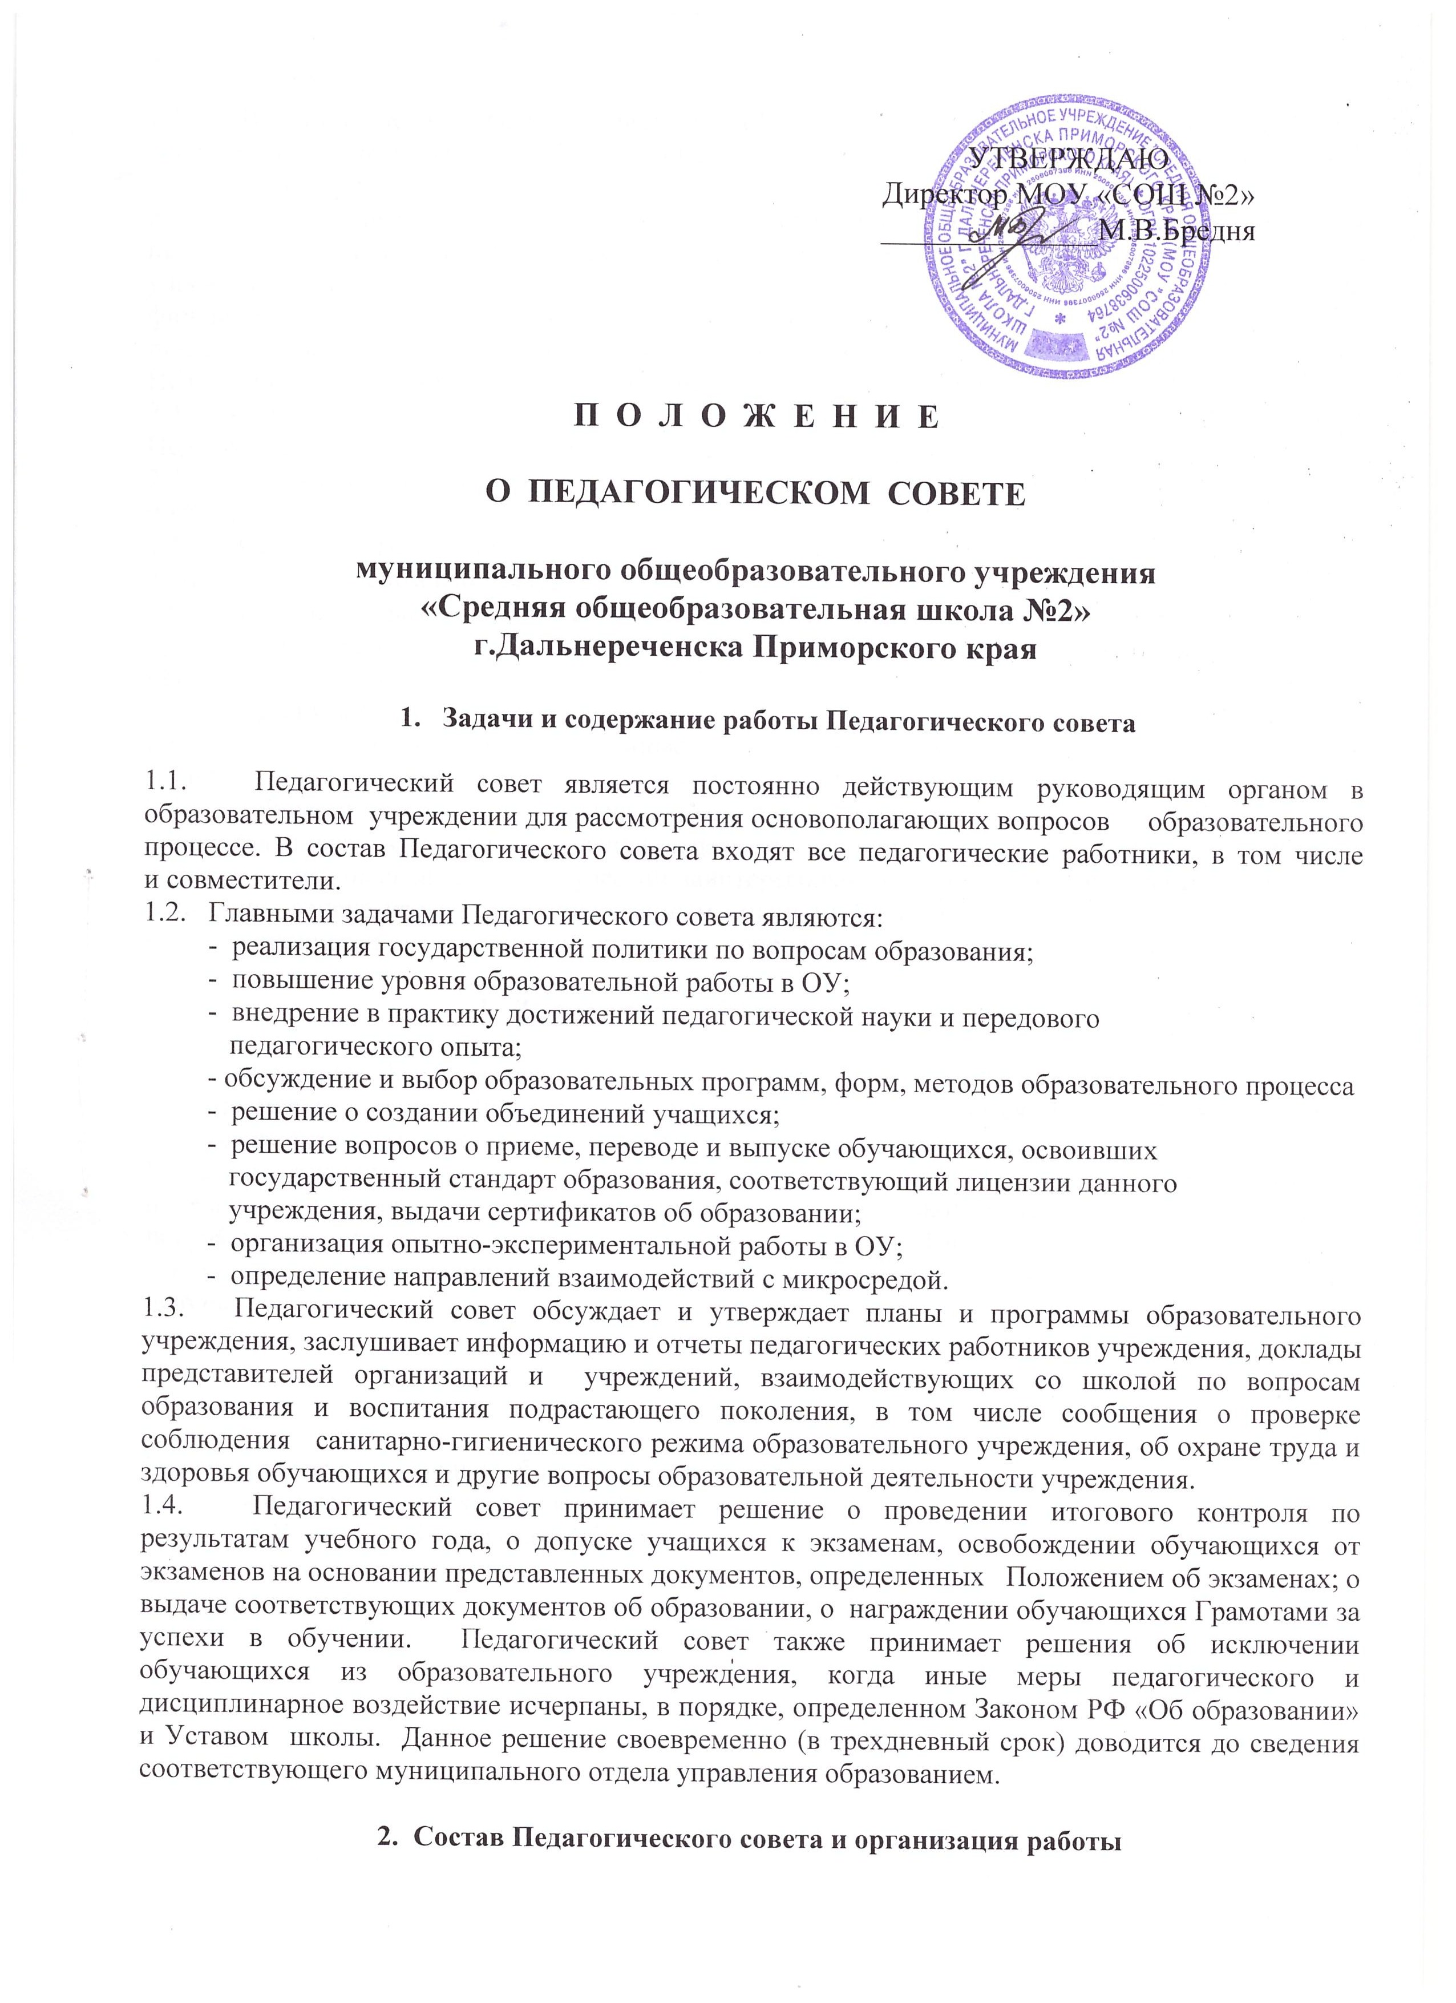

П О Л О Ж Е Н И Е

ОБ ЭЛЕКТИВНЫХ КУРСАХ (КУРСАХ ПО ВЫБОРУ)

муниципального бюджетного общеобразовательного учреждения
«Средняя общеобразовательная школа №2»
Положение об элективных курсах (курсах по выбору) разработано на основании:
- Типового положения об общеобразовательном учреждении (в ред.постановлений Правительства РФ от 23.12.2002г. №919, от 01.02.2005 №49);
- Приказа Минобразования России от 09.03.2004г. №1312 «Об утверждении Федерального базисного учебного плана и примерных учебных планов для образовательных учреждений Российской Федерации, реализующих программы общего образования»;
- Письма Минобразования России от 13.11.2003 №14 – 51 – 277/13 «Об элективных курсах в системе профильного обучения на старшей ступени общего образования»;
- Гигиенических требований к условиям обучения в общеобразовательных учреждениях. Санитарно-эпидемиологические правила СанПиН 2.4.2.1178 – 02 от 25.11.2002.

1. Общие положения

В 9-11-х классах общеобразовательных учреждений могут вводится элективные курсы (обязательные учебные курсы по выбору обучающихся).
Элективные курсы направлены на создание условий для:
- Самоопределения каждого обучающегося относительно профиля обучения и
будущего направления деятельности.
- Удовлетворения индивидуальных образовательных интересов и потребностей
каждого школьника.
3. Развития содержания одного или нескольких предметов.

2. Ресурсное обеспечение элективных курсов

2.1. Формы, средства и методы обучения, используемые при преподавании элективных
курсов, выбираются школой самостоятельно в зависимости от решаемых целей и
задач.
2.2. Программно-методическое обеспечение элективного курса включает в себя:
- программу курса;
- информационно-содержательную основу реализуемого курса (справочную, научно-познавательную литературу и др.).
2.3. Учебно-дидактическое обеспечение элективного курса включает в себя:
- наглядно-демонстрационные пособия, необходимые для реализации программы курса;
- оборудование для проведения экспериментов, лабораторных работ, проектной и исследовательской деятельности и др. в соответствии с программой курса.
2.4. Реализация содержания элективных курсов в обеспечивается программами, про-
шедшими экспертизу в установленном порядке:
- Министерством образования и науки Российской Федерации;
- муниципальными органами управления образованием (при объеме программ до 18 часов).
2.5. Порядок прохождения экспертизы программ элективных курсов на муниципаль-
ном уровне устанавливается соответствующими положениями муниципальных
органов управления образованием.

- Организация учебно-воспитательного процесса
при реализации программ элективных курсов

3.1. Формы, средства и методы обучения, используемые при преподавании элективных
курсов, выбираются школой самостоятельно в зависимости от поставленных целей
и задач.
3.2. Комплектование групп для изучения элективных курсов осуществляется на добро-
вольной основе, исходя из индивидуальных образовательных интересов и потреб-
ностей обучающихся.
3.3. Наполняемость групп для изучения элективных курсов устанавливается в соответ-
ствии с действующими нормативами. При наличии необходимых условий и
средств возможно деление групп на подгруппы, а также комплектование групп с
меньшей наполняемостью, которая определяется уставом школы.
3.4. Ведение элективных курсов осуществляется в соответствии с расписанием элек-
тивных курсов, которое может быть совмещено с расписанием факультативных
занятий.
3.5. Между началом элективного курса и последним уроком обязательных занятий
устраивается перерыв продолжительностью в 45 минут.
3.6. Систему оценивания, формы и порядок аттестации обучающихся по элективным
курсам школа определяет самостоятельно и утверждает локальным актом.
  - Ведение элективного курса фиксируется в журнале факультативных занятий.

Положение рассмотрено и одобрено
на заседании педагогического совета школы.
Протокол № 1 от «28» августа 2007 года.

